CHAMPIONNAT NATIONAL CLM 2021

INFORMATIONS PRATIQUES

Version du 17/06/21 | 1.2

DATE ET LIEU
Samedi 18 et dimanche 19 septembre 2021 – MAUVEZIN (32)

DÉROULEMENT
Vendredi 17 septembre 2021
14h00 | Remise des dossards et plaques au responsable de la délégation jusque 18h00 | Foyer culturel  (place du Foirail)
17h30 | Réunion d’informations des délégations.  Distribution des numéros des voitures suiveuses
18h30 | Cérémonie officielle d’ouverture du Championnat National

Samedi 18 septembre 2021
08h00 | Accueil des délégations (jusque 10h00) | Foyer culturel
09h00  Départ toutes les 1 minutes  Écart de 3 minutes entre les catégories | Départ des épreuves individuelles :
 | - Adultes Féminines 50 ans et + | 1 boucle de 20 km
 | - Adultes Féminines 40-49 ans
 | - Adultes Féminines 30-39 ans
 | - Adultes Féminines 17-29 ans
 | - Adultes Masculins 60 ans et +
 | - Adultes Masculins 50-59 ans
 | - Adultes Masculins 40-49 ans
 | - Adultes Masculins 17-19 ans
 | - Adultes Masculins 20-29 ans
 | - Adultes Masculins 30-39 ans
 | Départ des vélos couchés :
 | - Vélomobiles
 | - 2 roues
 | - Trike
 | Départ des épreuves individuelles : Jeunes Masculins 15-16 ans (départ décalé sur la commune de SOLOMIAS à 9 km). | 1 boucle de 11 km
18h00 | Remise des récompenses | Foyer culturel

Dimanche 19 septembre 2021
08h00 | Accueil des délégations (jusque 10h00) | Au podium
08h30 | Épreuve en ligne des vélos couchés
10h30  Départ toutes les 3 minutes | Départ des épreuves par équipe :
 | - Duos (pas de titre délivré) | 1 boucle de 20 km
 | - Équipes féminines  (équipe de 3 quel que soit la catégorie d’âge / Pas de titre décerné – Année test) | 1 boucle de 20 km
 | - Équipes mixtes | 1 boucle de 20 km
 | - Adultes Masculins 50 ans et + | 2 boucles de 20 km
 | - Adultes Masculins 17-49 ans | 2 boucles de 20 km
16h00 | Remise des récompenses | Foyer culturel

CIRCUIT EN VIDÉO
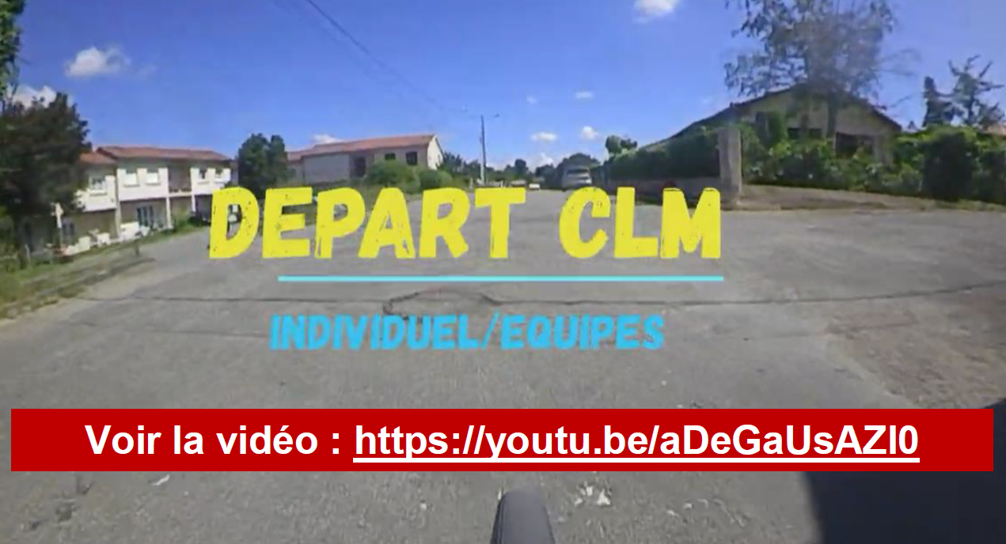

SÉLECTION PAR COMITÉ
10 titulaires + 1 remplaçant par catégorie

Exceptionnellement, pour être sélectionnable, les concurrents n’ont pas obligation d’avoir participé à une épreuve qualificative de CLM départementale ou régionale.

Sont admises les bicyclettes et les roues conformes à la réglementation U.C.I. en vigueur,
Pour les jeunes 15/16 ans masculins, le vélo devra être « traditionnel » avec possibilité de mettre des prolongateurs.

HOMOLOGATION
Peuvent participer au Championnat National CLM de MAUVEZIN, les licencié(e)s pratiquant(e)s avec licence 2020/21 ou 2021/22 (code d’activité : 26012) et de la carte Cyclosport homologuée au plus tard le 02 septembre 2021.

ENGAGEMENTS
Uniquement par la plateforme d’engagement en ligne du 02 septembre à 00h01 au 09 septembre à 23h59.

CIRCULAIRE
Elle sera diffusée par les outils de communication de la CNS dans les prochains semaines…

